Рекомендуемый образец
СХЕМА
тяжеловесного и (или) крупногабаритного
транспортного средства (автопоезда)

Вид сбоку:

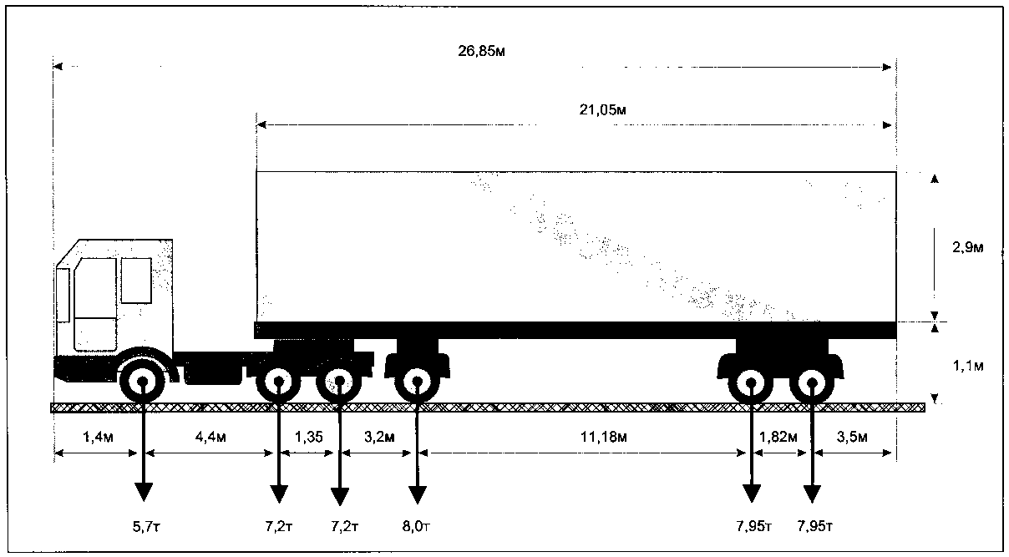

Вид сзади:

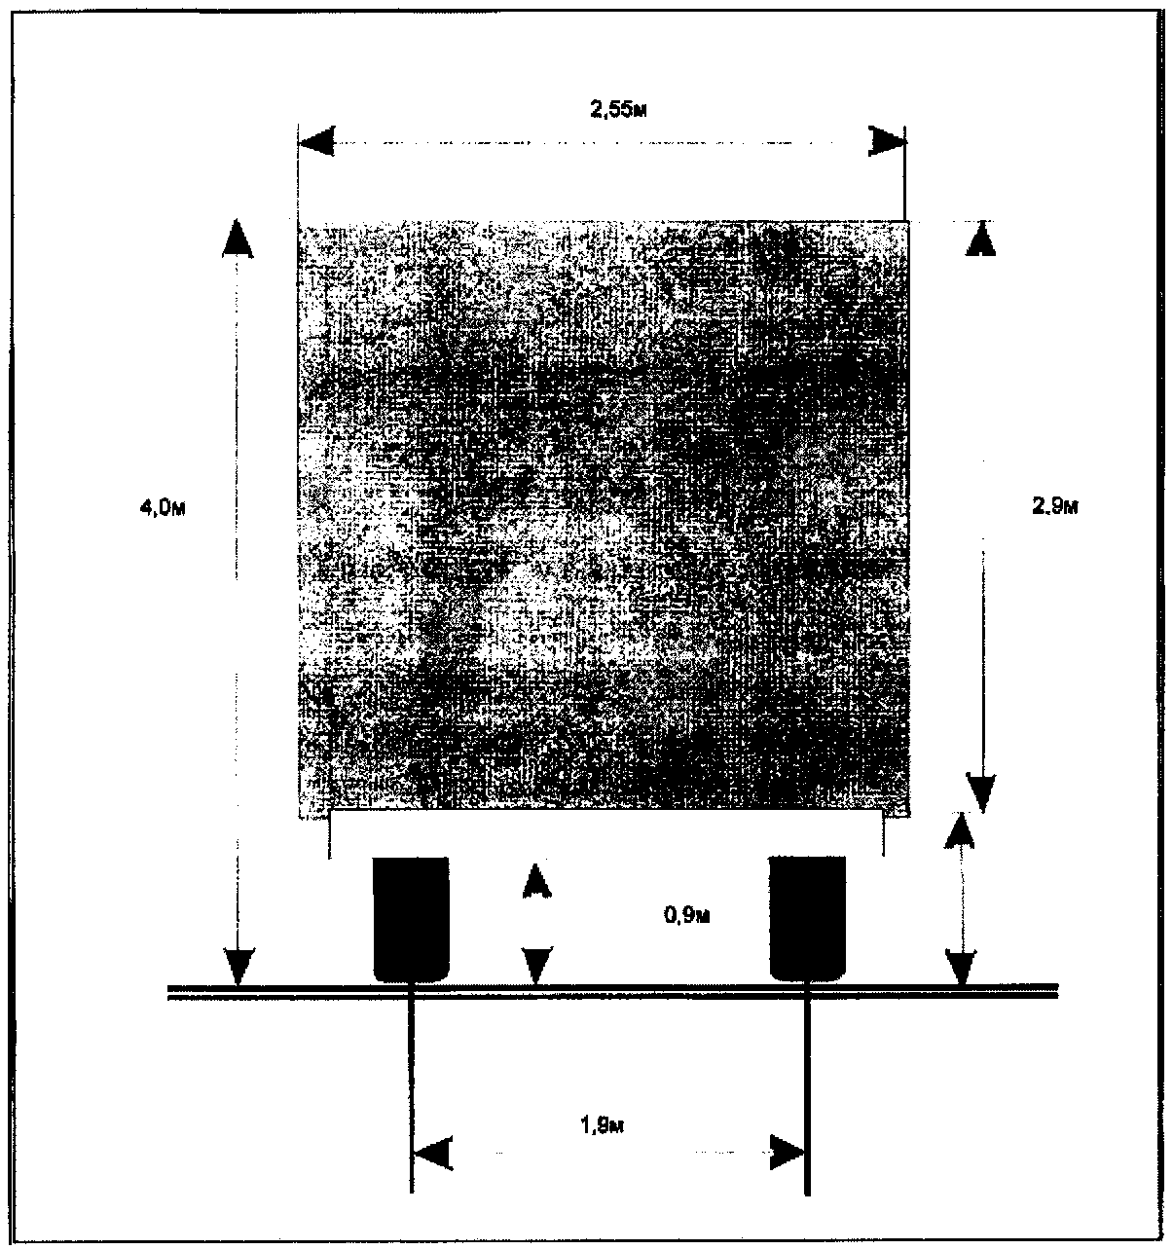

_____________________________________ ____________________________
(должность, Ф.И.О. заявителя) (подпись заявителя)

М.П. (при наличии)

